Apresentação de Fatura para Pagamento
Brasília/DF, ${data.hoje}.

À
AGÊNCIA NACIONAL DE ÁGUAS - ANA
Superintendência de Tecnologia da Informação
A/c: Superintendente de Tecnologia da Informação

Assunto: Apresentação de Fatura para pagamento contrato nº 027/2021/ANA
Sr (a) Superintendente,
- Apresentamos a(s) NOTA(S) FISCAL(IS) ${numero}, com vencimento em ${vencimento}, referente(s) à prestação de serviços do objeto do contrato 027/2021, competência ${data.inicio} à ${data.fim}, cujo detalhamento está discriminado a seguir:

  - Descrição do serviço:
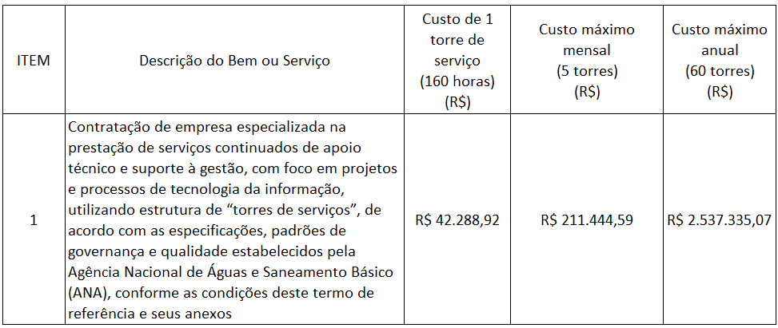
Apuração período de ${data.inicio} à ${data.fim}:

  - Resultado apuração:

    - Ordens de Serviços apuradas: OS ${os1.numero}, OS ${os2.numero}, OS ${os3.numero}, OS ${os4.numero} e OS ${os5.numero}
    - Valor das Respectivas Ordens de Serviços: R$ ${os1.valor}, R$ ${os2.valor},
R$ ${os3.valor}, R$ ${os4.valor} e R$ ${os5.valor}
    - Eventuais descontos: R$ ${os.desconto}
    - Valor final da fatura: R$ ${fatura.valor_final}

- Conforme disposto em contrato, os valores deverão ser creditados:
  - Banco: Bradesco
  - Agência: 0436
  - Conta: 0535101-4
  - Titular: HITSS DO BRASIL SERVIÇOS TECNOLÓGICOS LTDA
  - CNPJ: 11.168.199.0001/88

- Acompanha a Nota fiscal o detalhamento das Ordens de Serviços aprovadas pela Contratante no período referenciado e Certidões de Regularidade Trabalhista.

  - Escopo das Ordens de Serviço aprovadas pela Contratante:

OS ${os1.numero}
Ordem de serviço para apoio nas atividades de gestão de demandas de desenvolvimento de software e apoio na confecção dos artefatos de gestão de contratos. Esta torre de serviço deverá atender aos processos de negócio vinculados à COSIS.
${os1.escopo}

OS. ${os2.numero}
${os2.escopo}

OS. ${os3.numero}
${os3.escopo}

OS. ${os4.numero}
${os4.escopo}

OS. ${os5.numero}
Ordem de serviço para apoio nas atividades de gestão de demandas de desenvolvimento de software e para publicação, manutenção e análise de painéis estruturados dentro da solução PowerBI Pro, juntamente com o controle de acesso e permissões ao Gateway. Esta torre de serviço deverá atender aos processos de negócio vinculados à COSIS, conforme descritos abaixo:

${os5.escopo}

  - Declaração SICAF atualizada.

    - Em anexo

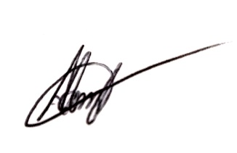
Atenciosamente
,
_________________________
Adaildson de Oliveira Maia Freitas
CPF: 032.808.231-70
Preposto

